Javier Felipe Pulido Herrera
C.C. 1.000.624.389
Análisis y desarrollo de software (2823506)

- Imprimir solo el apellido y la fecha de nacimiento.
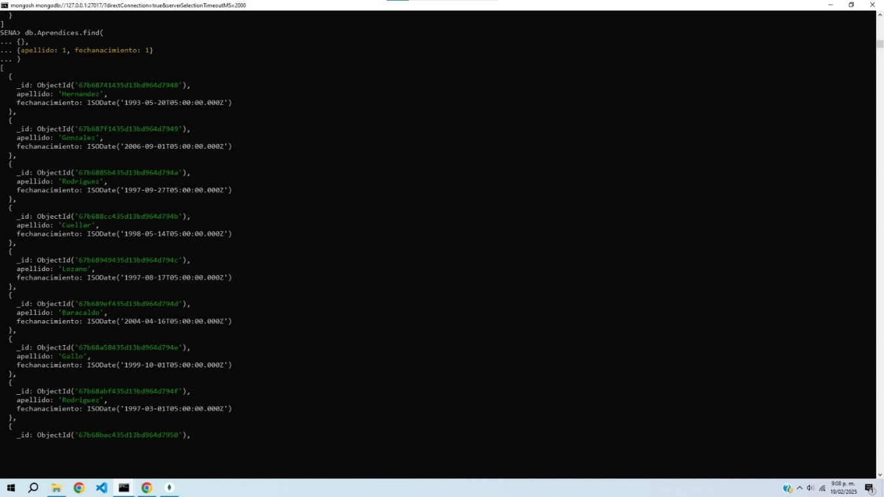

- Imprimir todos los aprendices que nacieron a partir de1970.
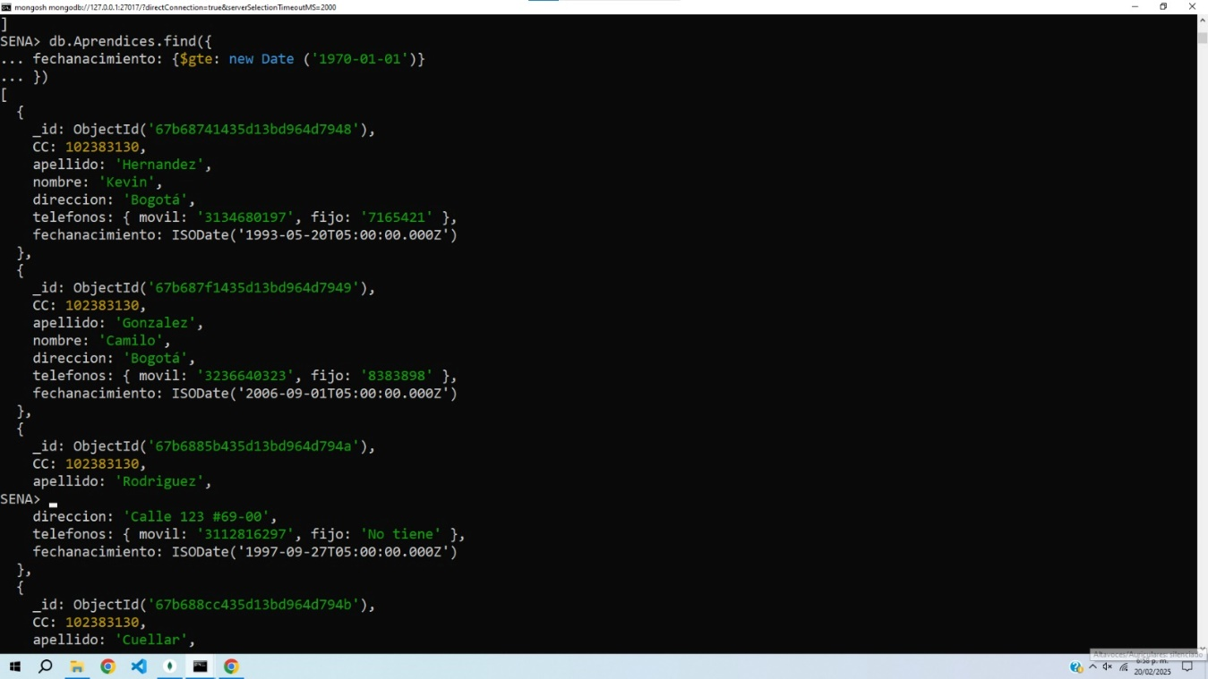

- Imprimir todos los datos ordenados por la fecha de nacimiento de mayor a menor.
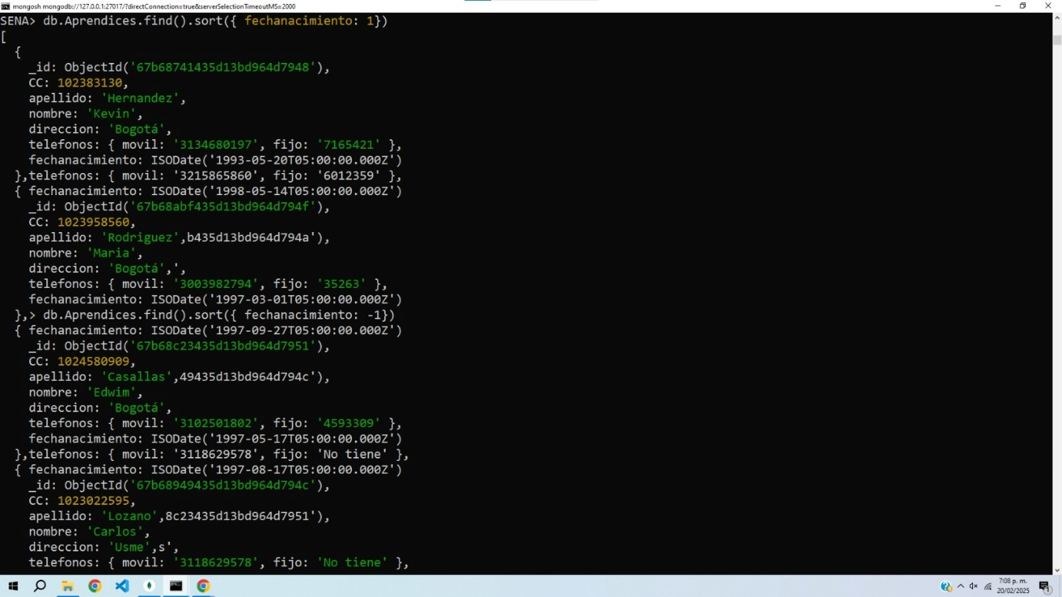

- Imprimir aprendices que nacieron después de 1990 - 2000.
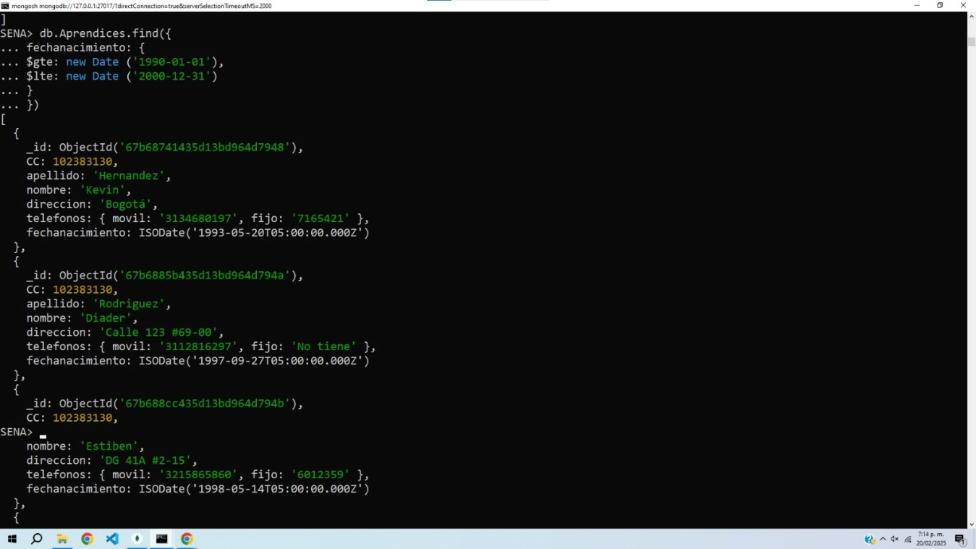

- Imprimir aprendices con nombre y móvil.
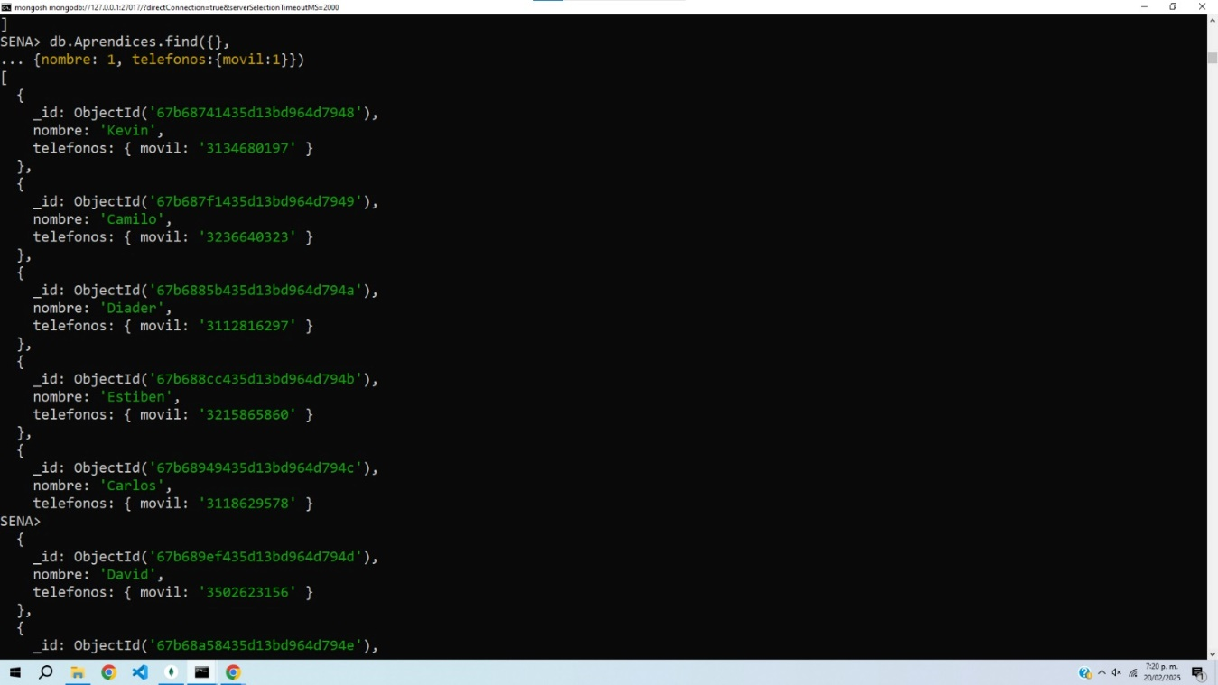

- Contar el numero de aprendices en la colección.
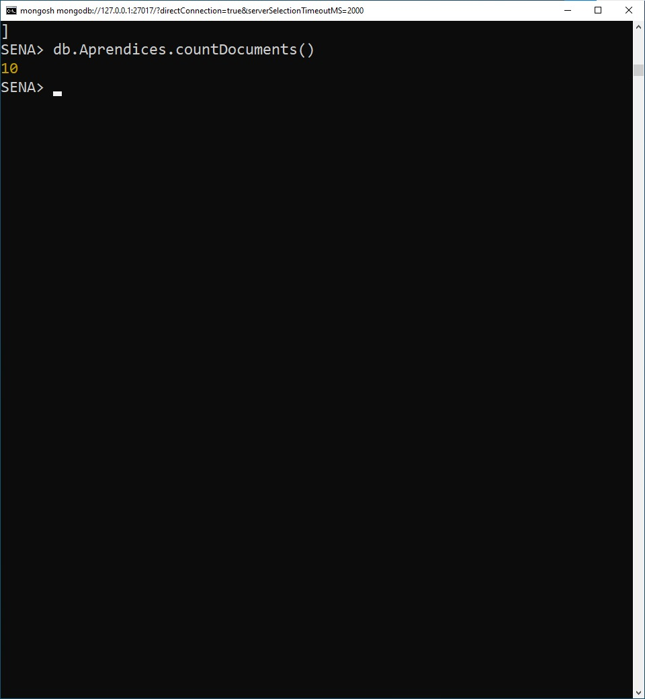
- Actualizar teléfono fijo de un aprendiz.
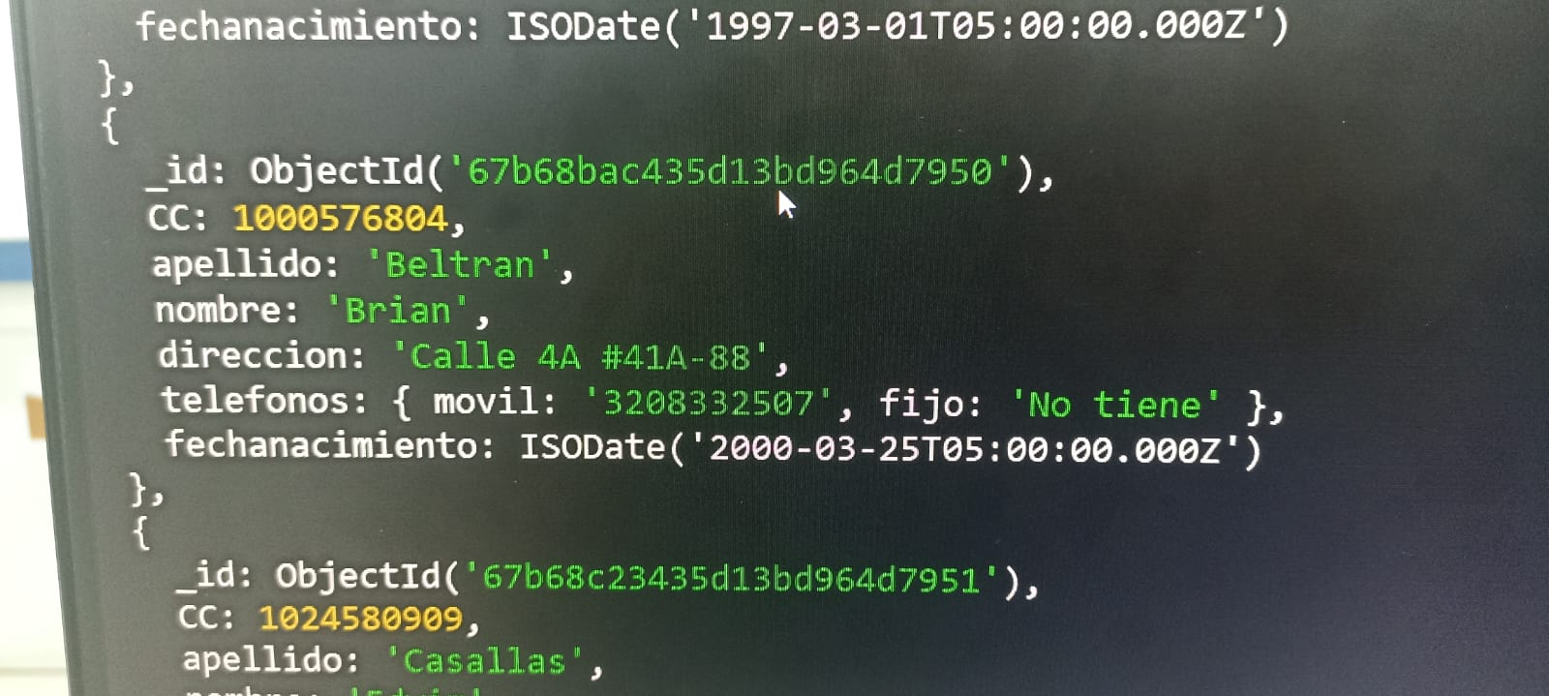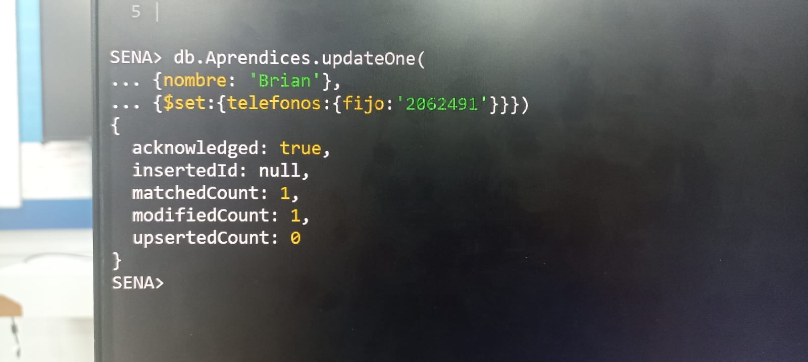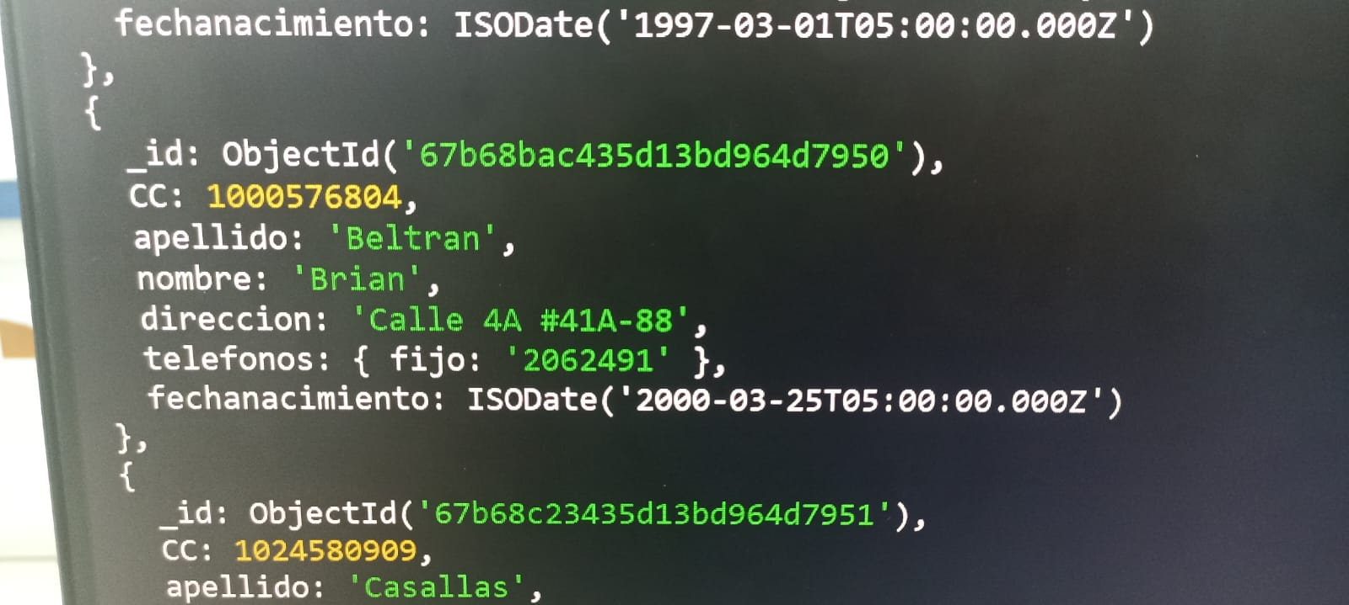

- Eliminar un aprendiz por nombre.
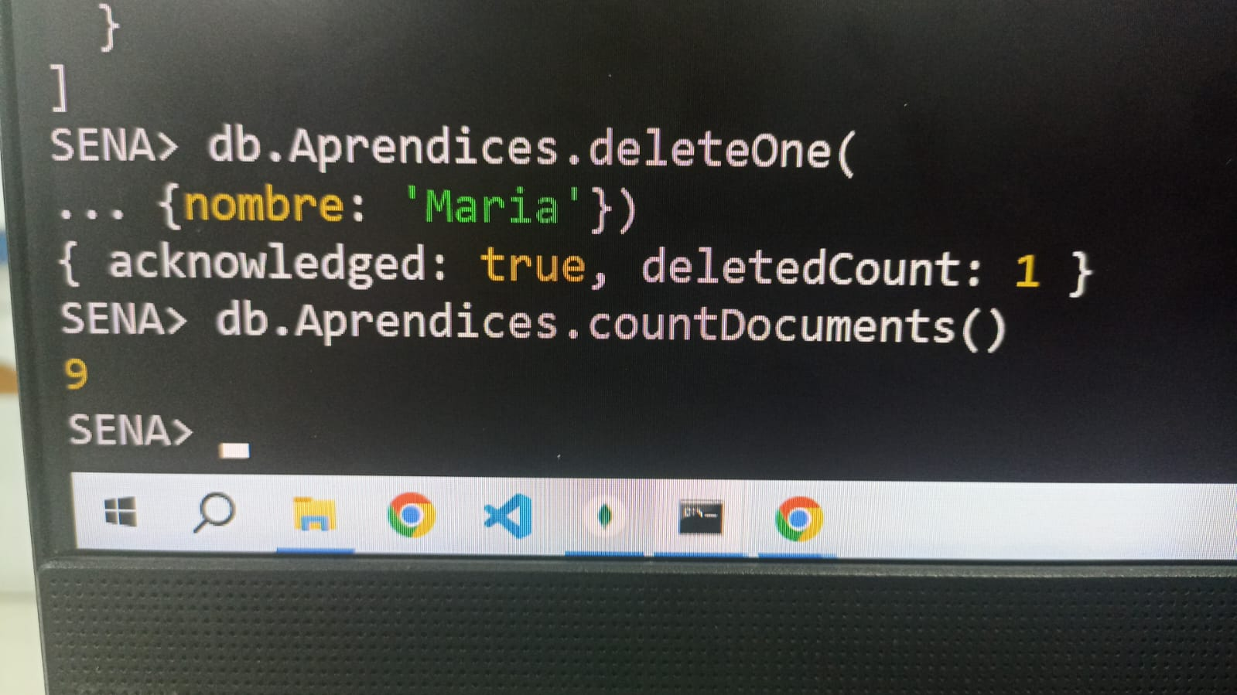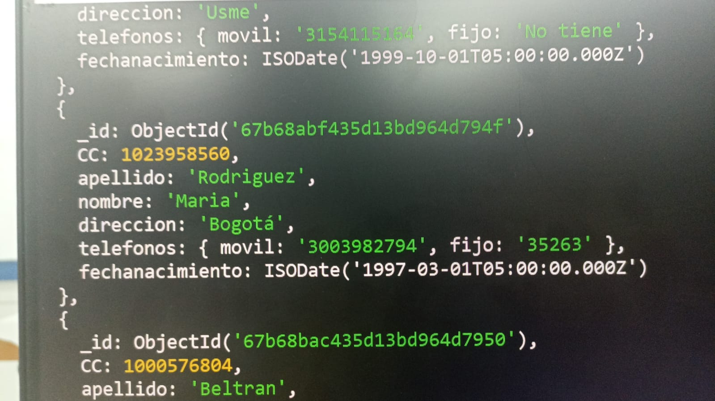

- Actualizar 5 documentos con la clave y valor “edad”.
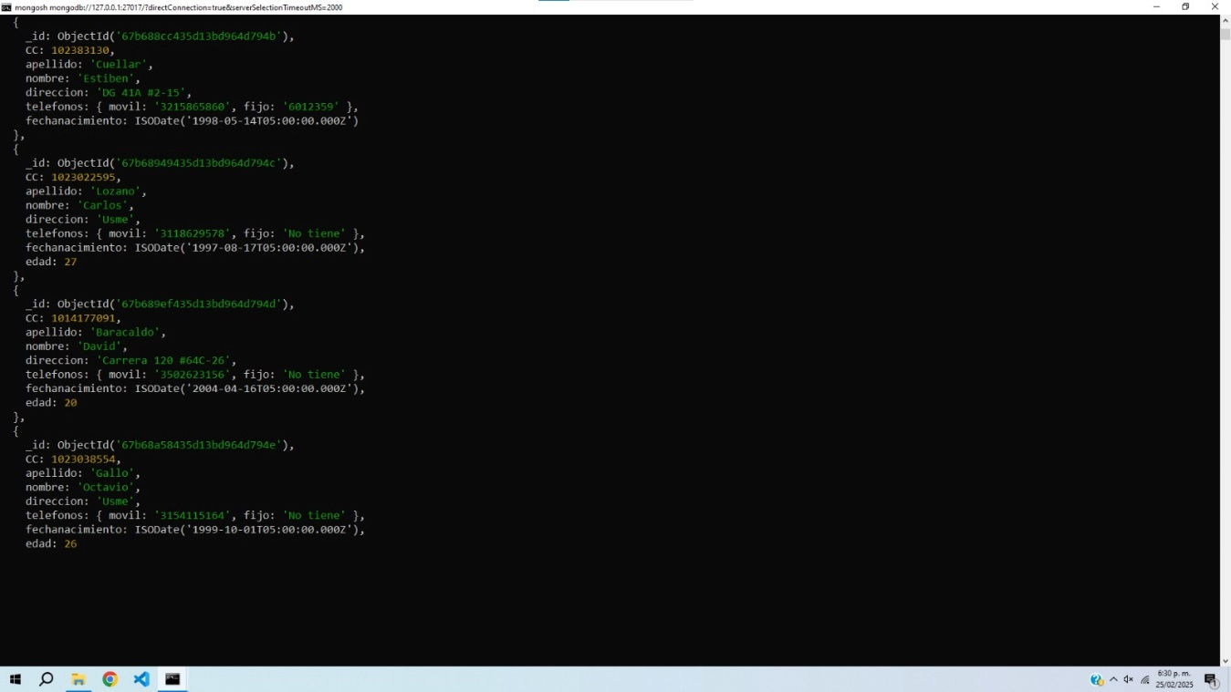

- Obtener promedio general de todos los alumnos.
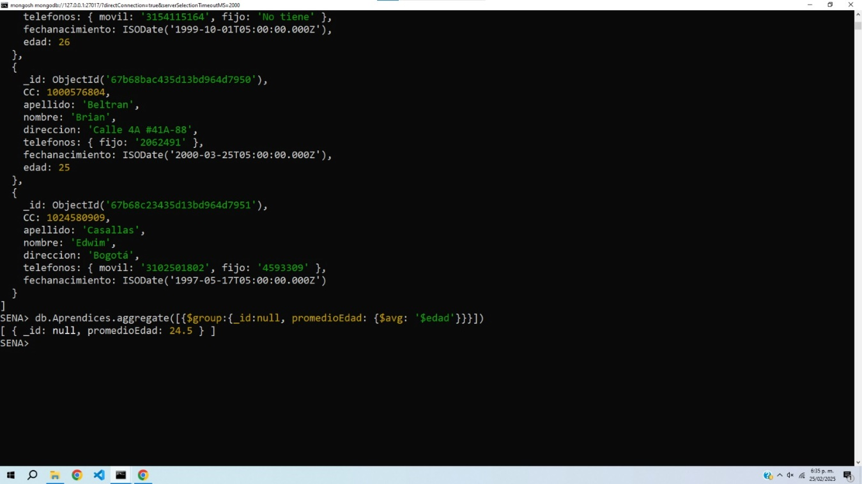

- Encontrar la edad más alto.
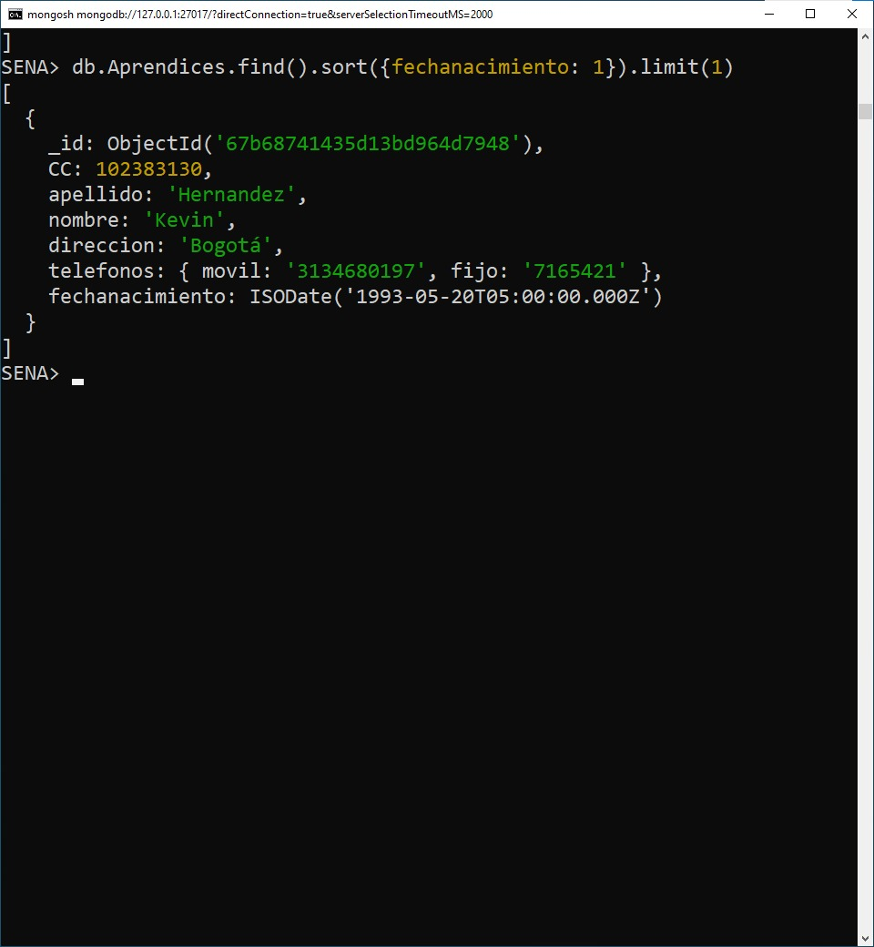

- Buscar aprendices entre 19 y 21 años.
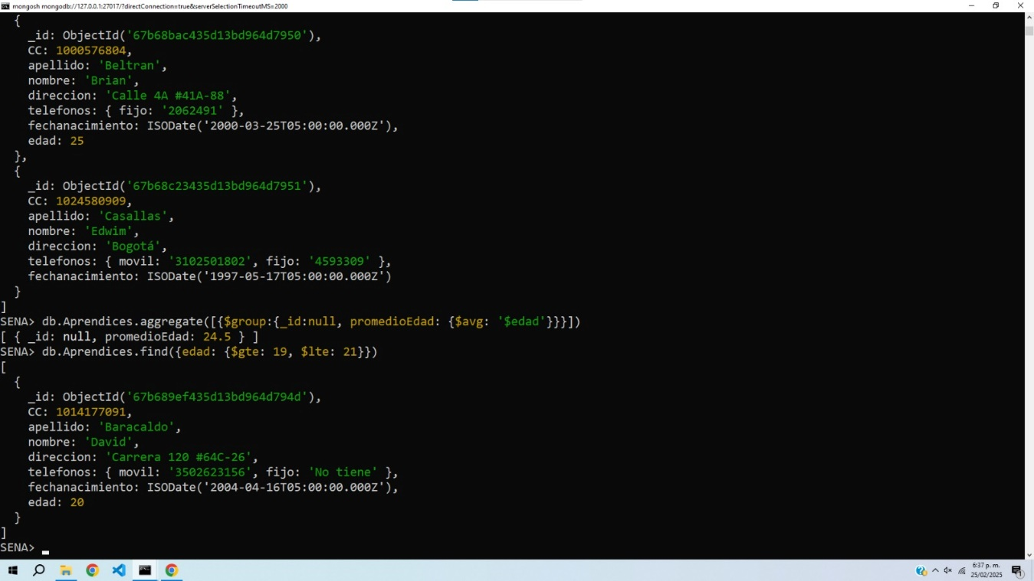

13.
1. Colección "Categoría"

db.categoria.insertMany([
{ _id: 1, nombre: "Electrónica", descripcion: "Dispositivos y accesorios tecnológicos" },
{ _id: 2, nombre: "Ropa", descripcion: "Vestimenta para todas las edades" },
{ _id: 3, nombre: "Alimentos", descripcion: "Productos comestibles y bebidas" },
{ _id: 4, nombre: "Hogar", descripcion: "Artículos para el hogar y decoración" },
{ _id: 5, nombre: "Deportes", descripcion: "Equipos y accesorios deportivos" }
]);

---

2. Colección "Productos"

db.productos.insertMany([
{ _id: 101, nombre: "Laptop", categoria_id: 1, precio: 1200, stock: 10 },
{ _id: 102, nombre: "Camiseta", categoria_id: 2, precio: 20, stock: 50 },
{ _id: 103, nombre: "Manzanas", categoria_id: 3, precio: 3, stock: 100 },
{ _id: 104, nombre: "Sofá", categoria_id: 4, precio: 500, stock: 5 },
{ _id: 105, nombre: "Bicicleta", categoria_id: 5, precio: 300, stock: 15 }
]);

---

3. Colección "Clientes"

db.clientes.insertMany([
{ _id: 201, nombre: "Carlos Pérez", telefono: "3112345678", email: "carlos@example.com" },
{ _id: 202, nombre: "Ana Gómez", telefono: "3208765432", email: "ana@example.com" },
{ _id: 203, nombre: "Luis Rodríguez", telefono: "3139876543", email: "luis@example.com" },
{ _id: 204, nombre: "Marta López", telefono: "3156789123", email: "marta@example.com" },
{ _id: 205, nombre: "Jorge Ramírez", telefono: "3184567890", email: "jorge@example.com" }
]);

---

4. Colección "Pedidos"

db.pedidos.insertMany([
{ _id: 301, cliente_id: 201, producto_id: 101, cantidad: 1, total: 1200 },
{ _id: 302, cliente_id: 202, producto_id: 102, cantidad: 3, total: 60 },
{ _id: 303, cliente_id: 203, producto_id: 103, cantidad: 5, total: 15 },
{ _id: 304, cliente_id: 204, producto_id: 104, cantidad: 1, total: 500 },
{ _id: 305, cliente_id: 205, producto_id: 105, cantidad: 2, total: 600 }
]);

--------------------------------------------------------------------------------------------------------------------------

Consulta Multicolección

db.pedidos.aggregate([
{
$lookup: {
from: "clientes",
localField: "cliente_id",
foreignField: "_id",
as: "cliente"
}
},
{ $unwind: "$cliente" },
{
$lookup: {
from: "productos",
localField: "producto_id",
foreignField: "_id",
as: "producto"
}
},
{ $unwind: "$producto" },
{
$project: {
_id: 0,
"cliente.nombre": 1,
"cliente.telefono": 1,
"producto.nombre": 1,
"producto.precio": 1,
cantidad: 1,
total: 1
}
}
]);

-----------------------------------------------------------------------------------------------

Segunda consulta Multicolección

db.productos.aggregate([{$lookup: {from: "categoria", localField: "categoria_id", foreignField: "_id", as: "categoria_info"}}])

